STRATÉGIE DIGITALE

- Les Objectifs

- Objectifs de Notoriété

Construire une identité forte de l’entreprise

Actions à mener :

- Augmenter le taux de lecture, le temps sur site, le partage social, la visibilité des bannières, renforcer la présence sur les panels d’audience.

- Augmenter le taux d'engagement (clics, Retweets, réponses, abonnements et j’aime) d'interactions, de participations des clients autour de l’entreprise.

- Objectifs de Visibilité

Améliorer le référencement de l’entreprise

- S’inscrire sur des forums afin de faire connaître le site internet
- Etre présent sur les réseaux sociaux adéquats (LinkedIn, Twitter, Facebook)

- Réseaux Sociaux

Facebook :

Objectifs :

- Augmenter le nombre d’abonnés
- Faire une vidéo en live sur Facebook

Linkedin :

Objectifs :

- Générer du contenu pour la communauté
- Partager des offres d’emploies

Youtube :

Objectifs :

Création d’une chaîne YouTube, avec un contenu diversifié en termes de vidéos.
C’est-à-dire des vidéos courtes en moyenne 5 minutes regroupant :
- Des Interviews de consultants
- Explication de certains termes informatiques (GRPD)
- Visite des locaux de Simac pro
- Expliquer les différents métiers

Le but est avant tout de susciter l’envie des internautes avec des vidéos sur la vie en entreprise (House Working) différentes de celle qui sont proposées de nos jours.

Twitter :

Objectifs :

Retweeter des sujets d’actualités, augmenter le nombre d’abonnés et d’impressions

- Générer du contenu pour la communauté
- Augmenter le nombre d’impressions (vues)
- Augmenter le nombre d’abonnés
Publicités Sponsorisés

LinkedIn :

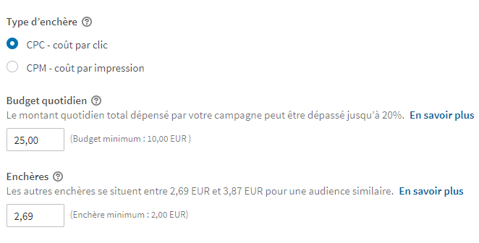

Pour deux semaines : 25€ *15 jours = 375€

Investissement trop chère et possibilité d’un non-retour sur investissement.

Twitter :

Les outils

Pour mener à bien l’activité, je dois disposer de disposer de certains logiciels à savoir :

Sony Vegas pro 13 : Logiciel de Vidéo-Montage nécessaire à la réalisation de vidéo pour le contenu de la chaîne YouTube.
Prix : 243.70 €

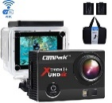
Caméra 4K : Afin de réaliser des montages vidéo de qualité pendant les Events et les autres vidéos qui seront réalisé sur la chaîne YouTube.
Prix : 50 € sur Amazon

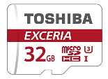

Carte SD : Nécessaire pour la caméra 32 GO
Prix : 13.62 € sur Amazon

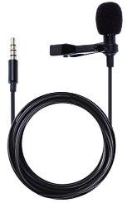

Micro-Cravate Microphone : Nécessaire pour une bonne qualité de son pour une interview
Prix : 7.99 € sur Amazon

TOTAL : 315.31 € TTC

